**Контейнеризация (семинар 02)**

Создание и запуск контейнера, с использованием механизма LXC.

**LXC**

В системе работаем под правами root. Устанавливаем пакет LXC:

apt install lxd-installer

apt install lxc-utils

**Создание и запуск контейнера**

Создаем контейнер:

lxc-create -n test123 -t ubuntu

Запускаем контейнер:

lxc-start -n test123

Останавливаем контейнер:

lxc-stop -n test123

**Ограничение памяти и автозапуск контейнера**

Для настройки контейнера редактируем /var/lib/lxc/test123/config, добавляя в него строки:

lxc.cgroup2.memory.max = 256M

lxc.start.auto = 1

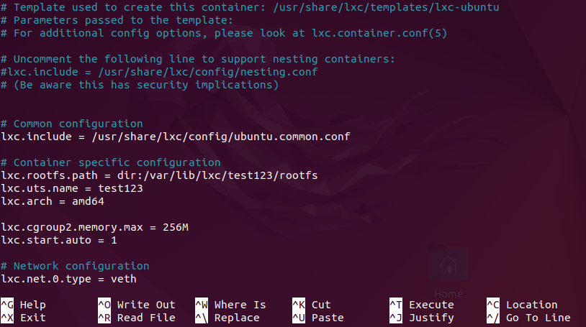

После перезагрузки (работаем по-прежнему под правами root) убеждаемся в автостарте контейнера.

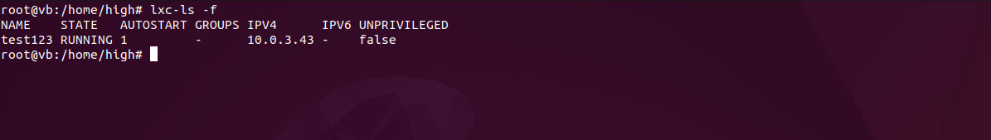

Подключаемся к контейнеру командой

lxc-attach -n test123

Выводим объем доступной для контейнера памяти:

free -m

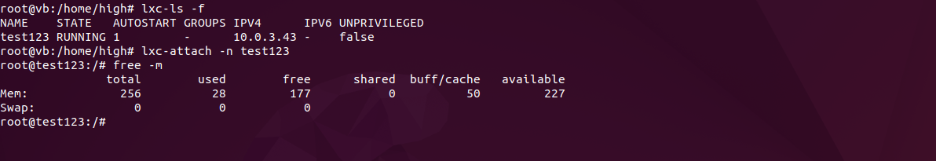

## Логи

Для ведения логов — останавливаем контейнер, и перезапускаем его командой:

lxc-start -d -n test123 -l debug -o test.log

Далее, по команде

cat test.log

получаем «простыню» логов для последующего анализа.

